信 息 简 报
2010第22期【总第 22期】

中铁五局机械化公司兰新铁路甘青段项目经理部
二〇一〇年七月月三十一日

机械化公司兰新项目举办职业素养培训班

7月31日至8月5日期间，机械化公司兰新铁路甘青段项目经理部举办了员工职业素质培训班，培训班有项目党工委书记梁志军主持，特邀陕西铁路工程职业技术学院刘良甫老师讲课。
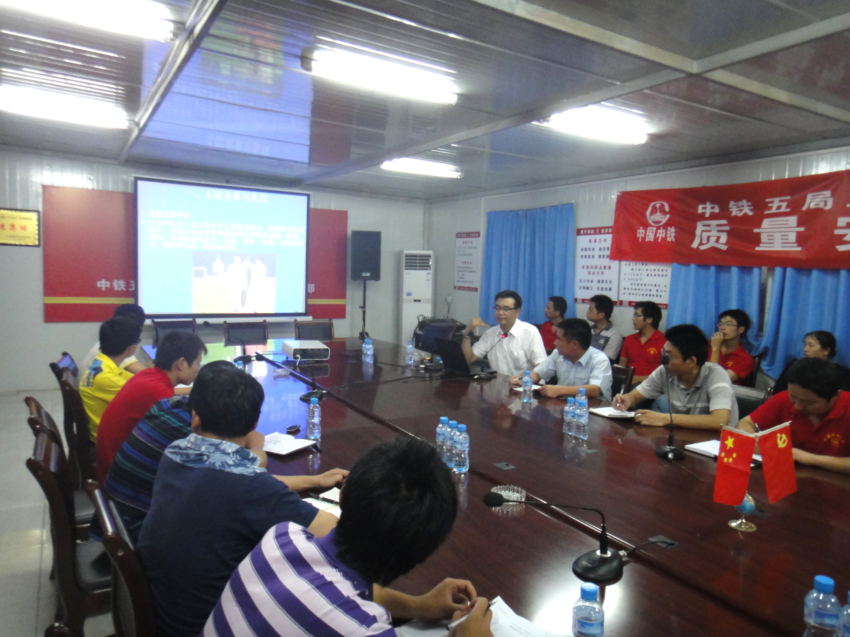
刘良甫老师主要从：人际关系与公务礼仪；怎样在企业中实现自身价值；企业员工必备素质三个方面以其生动幽默，感染力强的授课方式采用了实例分析、知识讲授、角色扮演、问题研讨，引发学员自身想象力、创造力，使学员产生由内而外的改变。
梁书记总结强调：只有高素质的员工才能高质量的完成工作任务，虽然现在我们处在一个彰显自我个性的时代，但纵观历史的长河，那些有所建树的伟人和创造伟业的名人，无一例外都具有着良好的个人修养和品质。希望大家从点滴小事做起，不断提高职业素养和工作能力，为兰新铁路的建设贡献力量。
通过这次培训，将对员工在今后的工作生活中，注重个人素质提高，增强责任感，团队荣誉感，起到积极的作用。

甘青项目综合部供稿

抄报： 机械化公司办公室 党委办 宣传部 组织部 纪委办
分送：经理部领导，各部门、各架子队

